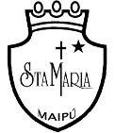
Departamento de Primer Ciclo Básico

Colegio Santa María de Maipú

Lenguaje.

GUÍA DE AUTOAPRENDIZAJE N°25 LENGUAJE

3°BÁSICO

Nombre: ___________________________________________Curso3°______Fecha: ___________________

(OA2) Comprender textos aplicando estrategias de comprensión lectora; por ejemplo: › relacionar la información del texto con sus experiencias y conocimientos › releer lo que no fue comprendido › visualizar lo que describe el texto › recapitular › formular preguntas sobre lo leído y responderlas › subrayar información relevante en un texto
(OA4) Profundizar su comprensión de las narraciones leídas: extrayendo información explícita e implícita; reconstruyendo la secuencia de las acciones en la historia; describiendo a los personajes; describiendo el ambiente en que ocurre la acción; expresando opiniones fundamentadas sobre hechos y situaciones del texto; emitiendo una opinión sobre los personajes
(OA7) Desarrollar el gusto por la lectura, leyendo habitualmente diversos textos.
(OA 6) Leer independientemente y comprender textos no literarios (cartas, biografías, relatos históricos, instrucciones, libros y artículos informativos, noticias, etc.) para ampliar su conocimiento del mundo y formarse una opinión: extrayendo información explícita e implícita

Si tienes dudas en tu guía puedes enviar un correo electrónico a lenguajetercero.smm@gmail.com

Para desarrollar las guías de autoaprendizaje puedes imprimirlas y archivarlas en una carpeta por asignatura o puedes solo guardarlas digitalmente y responderlas en tu cuaderno (escribiendo sólo las respuestas, debidamente especificadas, N° de guía, fecha y número de respuesta).

Este es el link de la clase correspondiente al contenido de esta guía

https://www.youtube.com/watch?v=jKsja2ut4Ko&feature=youtu.be

CONTENIDOS A TRABAJAR
Refuerzo de contenidos

Refuerzo de contenidos II semestre

I.- Une con una línea los textos con su clasificación de textos literarios y no literarios.
Receta

Cuento
Textos Literarios
Textos Literarios
Noticia

Infografía
Textos No Literarios
Poema
Leyenda

II- Lee los siguientes textos y luego responde. Recuerda utilizar MAYÚSCULA al inicio de la respuesta. Marca con una X si es texto literario o no literario.

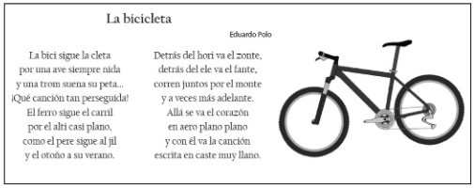
Textos Literarios
Textos No Literarios

¿Qué tipo de texto acabas de leer? ________________________________
¿Cuál es su propósito comunicativo? ______________________________
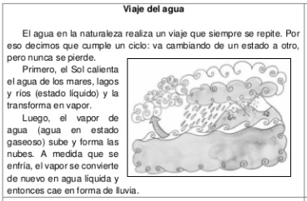
Textos Literarios
Textos No Literarios

¿Qué tipo de texto acabas de leer? ________________________________
¿Cuál es su propósito comunicativo? ______________________________

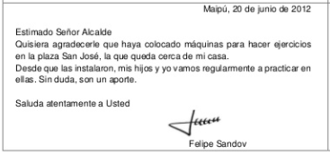
Textos No Literarios

Textos Literarios

¿Qué tipo de texto acabas de leer? ________________________________
¿Cuál es su propósito comunicativo? ______________________________

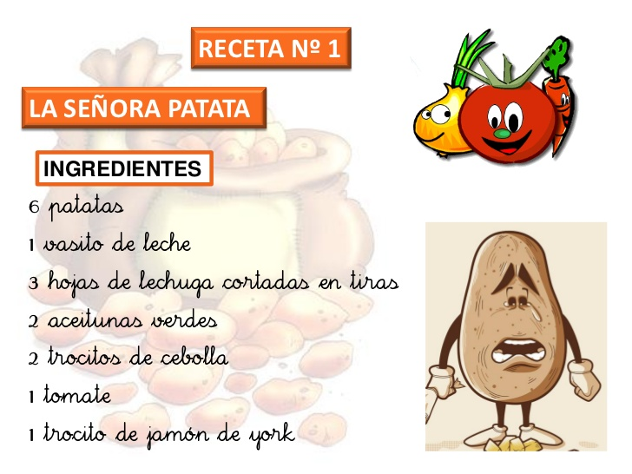

Textos Literarios

Textos No Literarios

¿Qué tipo de texto acabas de leer? ________________________________
¿Cuál es su propósito comunicativo? ______________________________

III Relaciona escribiendo el número la columna A en la columna B

Columna A Columna B
- Cuento | ____ Representación visual para informar a las personas
- Infografía | ____ Intentar explicar los hechos sobrenaturales de un  pueblo
- Leyenda | ____ Comunicarse con una persona de que lejos.
- Noticia | ____ Expresar sentimientos y emociones.
- Fábula | ____ Entretener al lector
- Poema | _____ Ayuda a informar conocimientos sobre un tema  específico.
- Receta | _____ Entregar una enseñanza o moraleja.
- Carta | ____ Informar sobre hechos de la actualidad a las  personas.
- Artículo Informativo | ____ Me entrega el paso a paso para preparar una receta

IV Lee los siguientes textos y luego responde, utilizando mayúscula.

El sol
El sol es una estrella que se encuentra en el centro del sistema solar. Es grande y brillante. Su luz permite la vida en la Tierra. Su visibilidad determina la existencia del día y la noche. La mayor parte de la energía utilizada en nuestro planeta procede directa o indirectamente de esta estrella, que es indispensable para nosotros.
El Sol se formó hace más 4000 años y todavía tiene una larga vida por delante.

El sol
Sol que brillas.
en el cielo
Broche de las nubes,
Cada día nuevo.
¡Sol!
Cada mañana…
¡Te espero!

¿Qué tienen en común estos dos textos?
_______________________________________________________________________
¿En qué se diferencian?
_______________________________________________________________________
¿Cuál de estos textos es literario? ¿Por qué lo sabes?
_______________________________________________________________________

Monitoreo mis avances.

1.- ¿Cómo fue tu trabajo en esta guía? Colorea las respuestas que te identifiquen.

Disfruté realizar  la guía. | Comprendí los contenidos. | Hice todas las actividades. | Busqué información o pregunté cuando tuve dudas.

2.- ¿Cuál o cuáles de las siguientes estrategias te resultaron útiles para desarrollar las actividades?
Marca con una X en la celda que corresponde

